ข้อมูล ณ 28 กุมภาพันธ์ 2568
รายงานการปฏิบัติราชการประจำเดือน กุมภาพันธ์ 2568
งานป้องกันปราบปราม

วันนี้ 11 กุมภาพันธ์ 2568 พ.ต.ต.กาวี เขียวงาม สวป.(ชส.)สภ.โพธิ์แก้ว ลงพื้นที่พบปะผู้นำชุมชนบ้านคลองรางหนองเสือเพื่อแนะนำโครงการ RTP Cyber Village
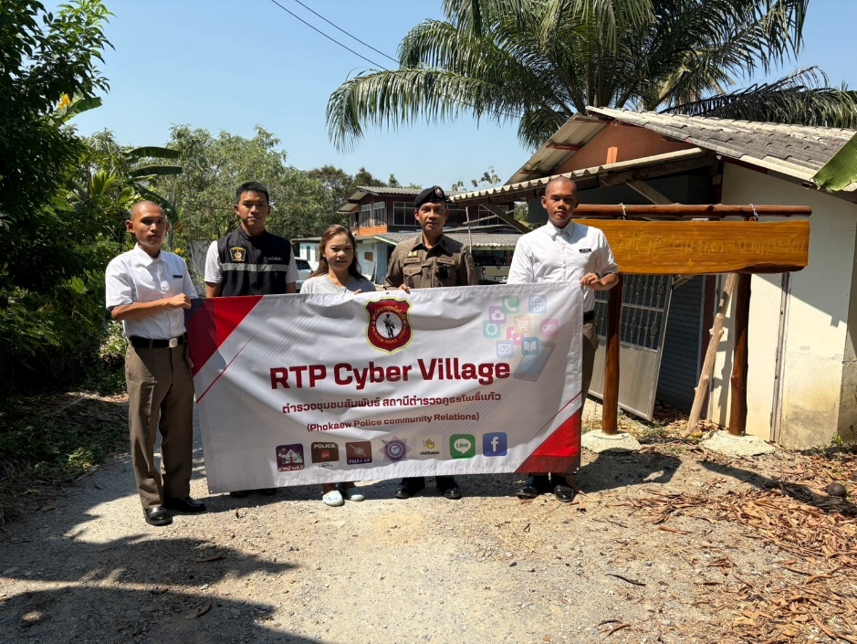

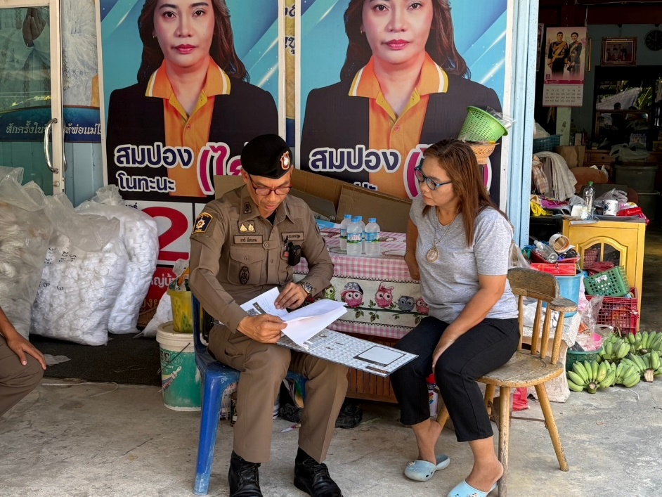

รายงานการปฏิบัติราชการประจำเดือน กุมภาพันธ์ 2568
งานป้องกันปราบปราม

ข้อมูล ณ 28 กุมภาพันธ์ 2568

วันที่ 19 กุมภาพันธ์ 2568 (เวลา 09.30 น) พ.ต.ต.กาวี เขียวงาม สวป.(ชส.) สภ.โพธิ์แก้ว โพธิ์แก้ว 22โทร.081-3855550 ว.4 ร่วมพิธีเปิดงานประจำปีวัดดอนหวาย ประจำปี 2568

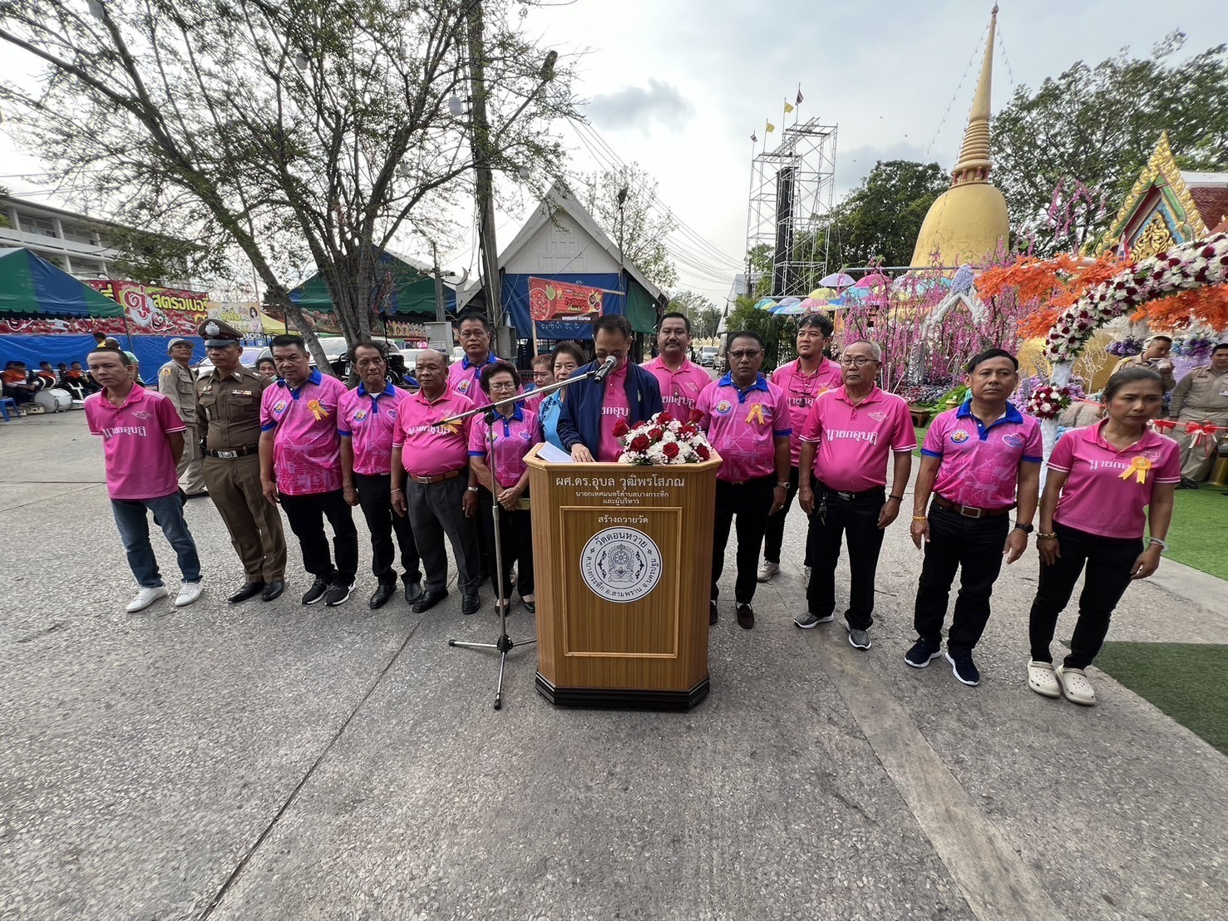

ฃ

รายงานการปฏิบัติราชการประจำเดือน กุมภาพันธ์ 2568
งานป้องกันปราบปราม
ข้อมูล ณ 28 กุมภาพันธ์ 2568

วันที่ 19 ก.พ.68 เวลา 09.00 น. พ.ต.ท.โสภณ พุ่มกุมาร รอง ผกก.ป.สภ.โพธิ์แก้ว
ร่วมประชุมติดตามการดำเนินงานศูนย์คัดกรองผู้ป่วยยาเสพติดพื้นที่อำเภอสามพราน ณ ศูนย์คัดกรองผู้ป่วย
ยาเสพติด รพ.สต.บ้านท่าพูด ต.ไร่ขิง

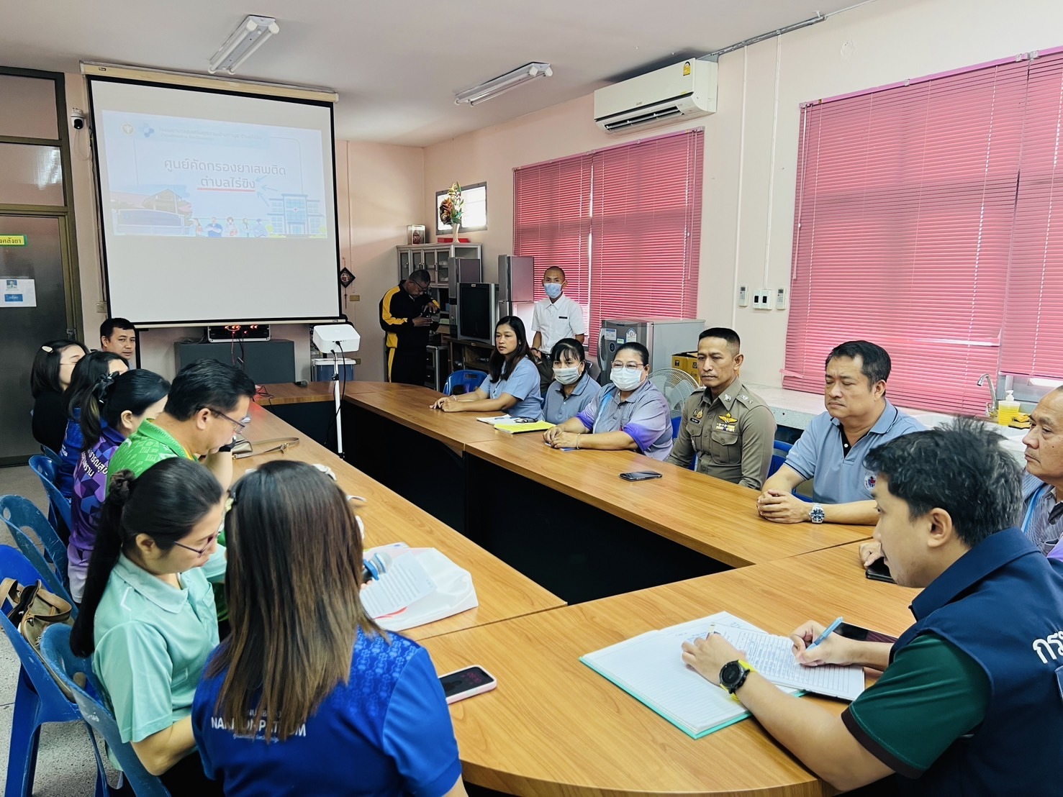

ข้อมูล ณ 28 กุมภาพันธ์ 2568
รายงานการปฏิบัติราชการประจำเดือน กุมภาพันธ์ 2568
งานป้องกันปราบปราม

วันนี้ 24 กุมภาพันธ์ 2568 เวลา 10.00 น. พ.ต.อ.จักรพงศ์ ตราบดี ผกก.สภ.เขาดิน รรท.ผกก.สภ.โพธิ์แก้ว พ.ต.ท.โสภณ พุ่มกุมาร รอง ผกก.ป.สภ.โพธิ์แก้ว มอบหมายให้พ.ต.ต.กาวี เขียวงาม สวป.(ชส.)สภ.โพธิ์แก้ว พร้อมตำรวจ ชมส.สภ.โพธิ์แก้ว ปิดโครงการ D.A.R.E. ให้กับ นักเรียนชั้น ป.5 /1,2,3
ร.ร.วัดดอนหวาย ต.บางกระทึก อ.สามพราน จ.นครปฐม
